Использование развивающих заданий при изучении
геометрического материала начального курса математики
в классах коррекционно - развивающего обучения
Копица Лилия Олеговна
ГОУ ОШИ №16
учитель начальных классов

В последние годы, когда практика обучения всех детей с шести лет становится нормой школьной жизни, значимой методической проблемой становится обучение детей, у которых при поступлении в школу обнаруживается то или иное «несоответствие норме возрастного развития». По данным Г.Ф.Кумариной и С.Г. Шевченко детей, требующих специального коррекционно - развивающего обучения, в нашей стране становится с каждым годом все больше.
Коррекционно - развивающее обучение представляет собой реализацию усиленного внимания педагога к развитию тех психических процессов и школьно-значимых функций, становление которых у данного ребенка либо несколько задержалось, либо не в полной мере соответствует нашим примерным представлениям о норме развития. Большинство таких детей имеют малую работоспособность, быструю утомляемость, аритмию памяти и внимания, поэтому использование коррекционно - развивающих заданий, построенных на учебном материале, должно быть преимущественным (Дубровина И.В., Кумарина Г.Ф.).
В свою очередь изучение геометрического материала в программе таких авторов как И.В. Шадрина, Н.Б.Истомина, И.В. Л.Г. Петерсон, М.И.Моро помогает младшим школьникам в развитии психических процессов, таких как наблюдательность, внимание, способность к абстрагированию. Дети учатся сравнивать, дифференцировать, классифицировать геометрические фигуры. У них развивается способность к логическому мышлению, к анализу и синтезу, к обобщению, формируется умственная деятельность.
Особенно актуальны развивающие задания по изучению геометрического материала при обучении детей, имеющих недостаточный уровень развития психофизиологических и высших психических функций. Преимущественное использование вещественных моделей понятий при обучении этих детей математике является не просто желаемым, но обязательным требованием с точки зрения теории использования моделирования как метода обучения.
В курсе лекций «Методика обучения математике в начальной школе» автора А.В. Белошистой (2005) высказывается достаточно парадоксальное, с точки зрения традиционной коррекционной методики обучения математике в начальной школе, предположение о целесообразности подбора содержания для обучения детей с задержкой развития в начальной школе. Авторы полагают, что это содержание должно носить преимущественно геометрический, а не арифметический характер.
Геометрическое содержание позволяет построить работу с ребенком на основе восприятия и осознания формы объектов (а не только количественных его характеристик). Признак формы позволяет на первых порах полностью обратиться к работе с вещественными моделями.
Высказывается мысль, что насыщение первого знакомства с математикой преимущественно арифметическим содержанием не является соответствующим началом познания математики. Ж. Пиаже отмечал, что ребенок раньше воспринимает и научается выделять пространственные характеристики объектов, чем количественные. (Психология детства. Учебник под общей редакцией А.А.Реана, 2006)
Следует отметить, что мысль о необходимости насыщения математического содержания, предназначенного для младшего школьного возраста, геометрическим материалом не является новой. Об этом еще в начале века писали Д.Мардухай-Болтовский (1908г.) и В.Кемпбель (1910г.), Л.Гурович(1912г.). При этом речь шла об обучении детей с нормой развития.
Однако до сих пор ситуация не изменилась. Анализ геометрического содержания современных учебников математики для начальной школы показывает, что его совершенно недостаточно для того, чтобы взять на себя задачу формирования и развития психических и психофизиологических функций в процессе обучения ребенка в начальных классах (А.В.Белошистая, 2005).
Цель нашего исследования: составить и апробировать комплекс развивающих заданий геометрического содержания для учащихся 4 класса КРО.
Гипотеза: специально подобранный комплекс развивающих заданий способствует повышению качества усвоения геометрического материала учащихся в классах КРО.
Изучив и проанализировав психолого-педагогическую, программно-методическую и математическую литературу, мы пришли к следующим выводам:
-Несмотря на сложность изучения начального курса математики в классах КРО из-за особенностей детей данной группы, геометрический материал имеет большие возможности для развития мышления у младших школьников. В частности он облегчает переход от наглядно - действенного к наглядно-образному, а в дальнейшем и к словесно-логическому мышлению.
-В начальной школе учащиеся знакомятся с большим количеством планиметрических понятий (геометрическая фигура, отрезок, прямая, угол, треугольник, четырехугольник, прямоугольник, квадрат, многоугольник, окружность, круг и др.). От того, насколько геометрические представления будут сформированы у детей классов КРО, зависит качество изучения геометрии в старших классах.
-Учебники математики содержат намного больше геометрических понятий, чем список обязательного минимума содержания образования. С целью усиления коррекционно - развивающей направленности начального курса математики в программе для классов КРО более широко представлен геометрический материал, задания графического характера, а так же практические упражнения с элементами конструирования.
-При изучении геометрического материала большое значение придается проведению практических упражнений, связанных с построением, вычерчиванием, распознаванием, конструированием, копированием и преобразованием одних фигур в другие.
-Для повышения качества усвоения геометрического материала полезно использовать развивающие задания, направленные не только на усвоение знаний или отработку умений и навыков по конкретной теме, но и интересны детям, что усиливает мотивацию к учению, способствует развитию мышления, памяти внимания.
Ниже предлагаем образцы заданий:
1). Задания, направленные на развитие пространственного мышления, умений выделить фигуру по признакам, умения анализировать.
- Сколько квадратов и сколько треугольников на рисунке?
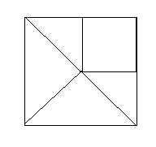
- Сколько треугольников на чертеже? Какие еще фигуры есть на чертеже?
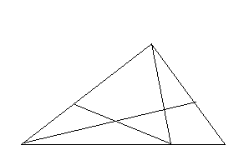
- Сколько окружностей на рисунке?

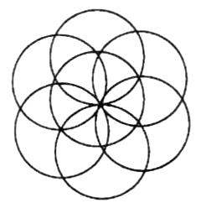
2). Задания, нацеленные на развитие выделять существенные признаки, умение сравнивать предметы и на развитие мыслительных операций анализа и синтеза.
1.На рисунке изображена мозаичная плитка. Она составлена из 4 одинаковых частей. Какие одинаковые части другой формы можно получить?
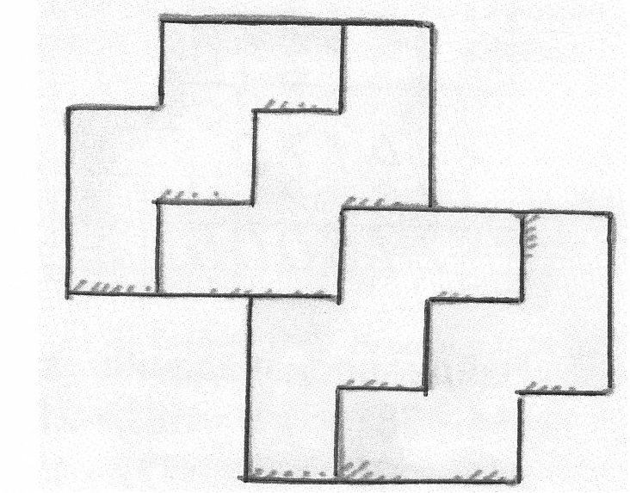. 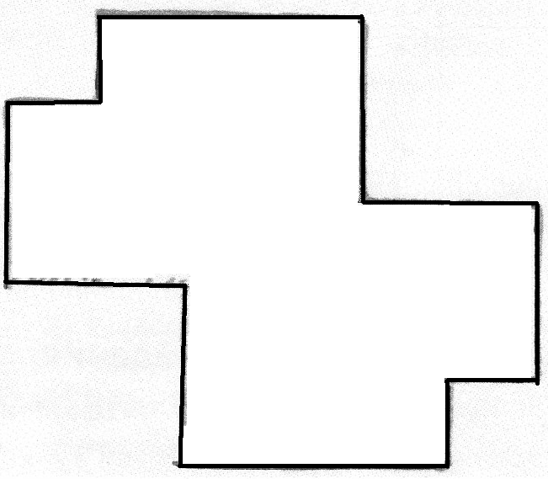
2. Раздели четырехугольник на две части, так, чтобы:
а) обе части были треугольниками;
б) обе части были четырехугольниками;
в) одна часть была четырехугольником, а другая – треугольником;
г) одна часть была пятиугольником, а другая – треугольником.
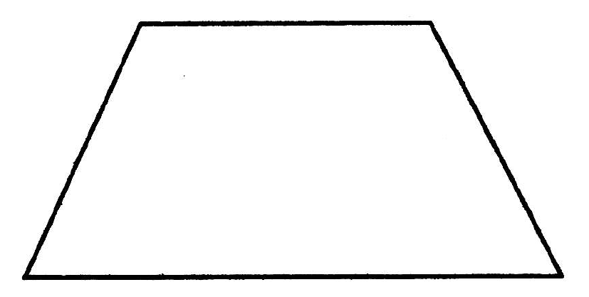
3). Задания, нацеленные на формирование представлений о площади плоской фигуры.
- Разбейте данную фигуру на несколько прямоугольников и найдите ее площадь. Какой длины и ширины должен быть кусок картона, из которого будет вырезана эта фигура?
- Дан квадрат, площадь которого 36 см². Какой длины будет сторона квадрата, площадь которого составит одну четвертую часть площади данного квадрата?
- Задача: площадь закрашенной части квадрата равна 4 кв. см. Найдите площадь большого квадрата.
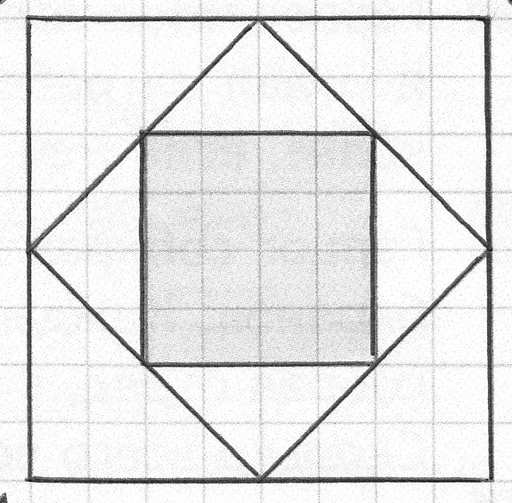

- Из прямоугольника, стороны которого 4 см и 6 см, вырезали квадратный кусок. Найди площадь закрашенной фигуры, если сторона вырезанного квадрата равна 2см.

- Заполни таблицу, зная, что а и b – стороны прямоугольника, Р – его периметр, S – его площадь.
а | b | Р | S
7 см | 1 см
 | 4 см | 12 см
8 см |  |  | 40 см²

4) Задания, направленные на развитие логического мышления и конструирование геометрических фигур.
1. Как тремя отрезками начертить треугольник, так чтобы на его сторонах лежали все 4 точки?

2. Построй треугольник с вершинами в точках А, В и С так, чтобы сторона АС Была равна отрезку КМ, сторона ВС – отрезку ЕТ.
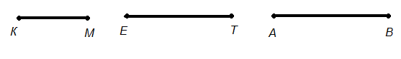
Были разработаны методические рекомендации по организации учебной работы с использованием развивающих заданий геометрического содержания.
- Нужно подбирать и использовать упражнения, учитывая возрастные, психологические и индивидуальные особенности младших школьников.
- Задания предлагаются учащимся по принципу «от простого к сложному».
- Использовать развивающие задания геометрического содержания можно не только на уроках математики, но и на других уроках, таких как конструирование, художественный труд, окружающий мир и других.
- Работа с геометрическим материалом должна проводиться на основе практической деятельности. Недостаточно ограничиваться только иллюстрациями из учебника и других учебных пособий. Все, что можно, ребенок должен проделать собственными руками, работая с разнообразным дидактическим раздаточным материалом. При этом необходимо стараться, чтобы эта работа носила, по возможности, исследовательский характер, и ребенок сам «открывал» свойства геометрических фигур.
Данная работа может быть полезна студентам педагогического колледжа при подготовке к урокам математики на различных видах педагогической практики, при разработке заданий для индивидуальной коррекционной работы с младшими школьниками классов КРО, учителям начальных классов.

